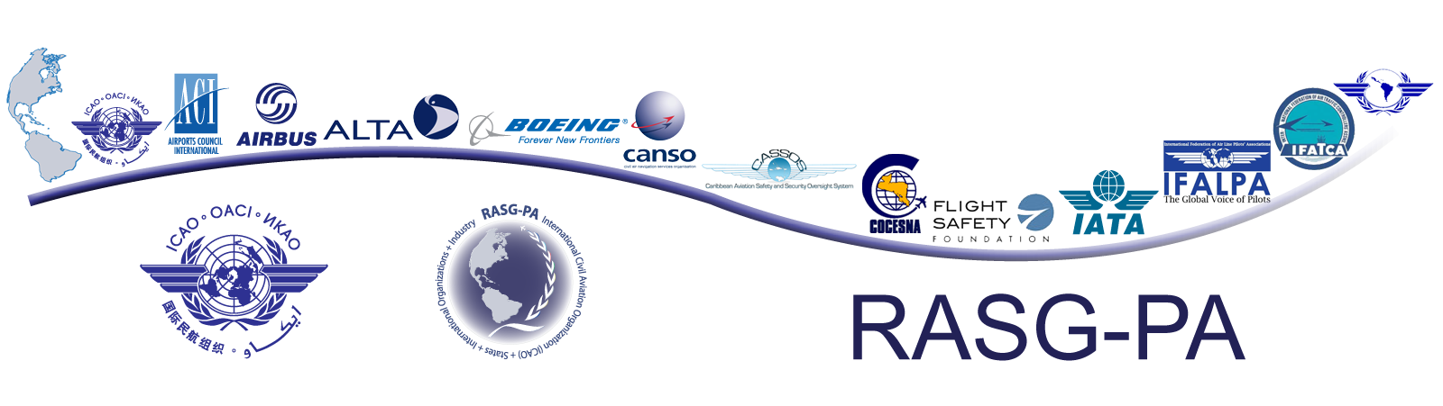

International Civil Aviation Organization/Organización de Aviación Civil Internacional
Eighteen Meeting of the Regional Aviation Safety Group – Pan America
Executive Steering Committee
(RASG-PA ESC/18)
Rio de Janeiro, Brazil, 15 – 16 October 2013
Decimoctava Reunión del Comité Directivo Ejecutivo del Grupo Regional
de Seguridad Operacional de la Aviación – Panamérica
(RASG-PA ESC/18)
Río de Janeiro, Brasil, 15 y 16 de octubre de 2013

APPENDIX B / ADJUNTO B

REGISTRATION FORM / FORMULARIO DE REGISTRO

1. | Name  Nombre
2. | Position  Cargo
3. | Organization  Organización
4. | Country  País
5. | Telephone  Teléfono
6. | E-mail  Correo-e

Please return this form to: / Por favor regrese este formulario a:
E-mail: icaonacc@icao.int

